智能环境检测仪
设备说明书

使用本产品前，请仔细阅读本产品说明书

感谢您购买和使用本产品，为了您的安全和权益，在使用产品前请您仔细阅读本产品说明书。如果您未按照产品说明书操作或未遵循注意事项，而导致任何的人身伤害、财产或其他损失，我公司将不承当责任。

关于本产品说明书
所示图例仅供参考，说明书内容如与实际产品不一致，以实际产品为准。
如果您对说明书的任何内容或条款存在异议，请在购机后七日内向我公司提出书面异议，否则视您已经同意、理解并接受说明书全部内容。

产品简介
智能环境检测仪适用于室内空气质量的检测与显示，让您随时掌握室内的空气情况，支持多种无线通讯方式连接智能云，用户可通过手机APP远程实时查看，随时随地了解空气质量问题，为家庭营造健康舒适的生活环境，内置可充锂电池，可移动测量不同位置的空气质量，方便快捷。

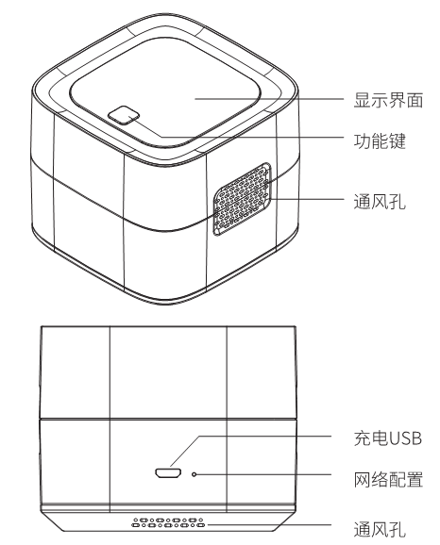

物品清单

打开包装后请您确认检测仪是否完好，配件是否齐全。
物品 | 数量
智能环境检测仪主机 | 1
USB数据线/温湿度USB数据线 | 1
配网顶针 | 1
设备说明书 | 1
配网及使用说明书* | 1
合格证 | 1
*部分型号无

功能键使用说明

功能 | 操作方法
开机 | 关机状态下长按3s，设备进入工作模式
关机 | 开机状态下长按3s，设备关机
点亮屏幕 | 屏幕关闭状态下短按（＜1s），屏幕点亮
关闭屏幕 | 屏幕点亮状态下短按（＜1s），屏幕关闭

使用方法

- 开机
长按功能键3秒，设备开机。可直接查看各检测参量的数值。
- 配置网络
详见配网及使用说明书。

空气质量等级

PM2.5  ug/m³ | 空气质量等级 | 字体颜色
<75 | 优 | 绿色
75-115 | 良 | 黄色
>115 | 污染 | 红色
甲醛  mg/m³ | VOC  mg/m³ | 浓度等级 | 字体颜色
≤0.1 | ≤0.6 | 合格 | 绿色
>0.1 | >0.6 | 超标 | 红色

CO2  ppm | 空气质量等级 | 字体颜色
<1500 | 优 | 绿色
1500-2500 | 良 | 黄色
>2500 | 差 | 红色

技术参数
测量参数 | PM2.5  μg/m³ | 甲醛  mg/m³ | CO2  ppm | VOC  mg/m³ | 温度  ℃ | 湿度  %RH
量程 | 0~999 | 0~1 | 400-5000 | 0~6 | -10~50 | 0~95
显示 | 液晶屏
通讯方式 | WiFi（2.4GHz）/zigbee等无线
工作电压 | DC 5V
工作温度 | -10℃~50℃
工作湿度 | 0~95%（非冷凝）
外形尺寸 | 80.3mm×80.3mm×63.5mm
注：不同机型检测项目会有差异，以具体型号为准。

注意事项与常见故障排除

故障 | 可能原因 | 排除方法
无法开机 | 电池没有电 | 连接充电线后再次开机
入网失败 | - 网络信号差  - 设备未进入组网模式  - 手机与设备未在同一网络环境下  - 连接的网络类型不正确 | - 请确保设备处于良好的网络信号覆盖范围内  - 参考说明联网设置的步骤，重新将设备加入网络  - 设备连接的网络类型不要选择带5G字样
APP无法获取数据 | 设备离线 | 将设备断电重启，设备重新联网；或者重新配置网络
测量值误差大 | - 开机预热未完成  - 进出风口被堵住 | - 开机后等待5分钟再进行读数；  - 检查进出风口是否被堵住，清除异物后再进行读数。

- 本产品每次开机需要预热5分钟左右，之后可正常使用；
- 请勿在高温高湿、重油烟环境下长时间使用；
- 请勿在PM2.5浓度比较高的地方长时间使用；
- 请勿在高腐蚀环境中（如H₂S、SO_{X}、Cl₂、HCl等）使用；
- 请勿使产品承受强烈冲击和振动，以免损坏产品及其配件，导致产品故障；
- 清洁时请断开电源，用软布轻轻擦拭外壳表面即可，请勿用有机溶剂清洗；
- 长时间不使用时，应贮存在不含挥发性硅化物的密封袋中；
- 请勿自行拆卸本产品外壳与内部装置，产品发生损坏时，必须由本公司授权的售后服务人员进行检查和维修；
- 空气中PM2.5颗粒物、甲醛不是均匀分布的，所以在同一个房间内不同测量点测量数值有偏差是正常情况，整体数值能反映此处的空气质量情况；
- 温度升高会促进甲醛散发，当炎热的夏天或冬季取暖时甲醛值可能会比较高；
- 两个产品不能紧贴并排放置，会挡住通风口导致测量不准确；
- 本产品为非计量设备。

产品中有害物质的名称及含量

部件名称 | 有害金属
 | 铅 | 汞 | 镉 | 六价铬 | 多溴联苯 | 多溴二苯醚
线路板 | × | ○ | ○ | ○ | ○ | ○
丝印 | × | × | × | × | × | ×
外壳 | ○ | ○ | ○ | ○ | ○ | ○

本表格依据SJ/T 11364的规格编制。
○：表示该有害物质在该部件所有均值材料中的含量均在GB/T 26572规定的限量要求以下。
×：表示该有害物质至少在该部件的某一均质材料中的含量超出GB/T 26572规定的限量要求。

售后服务
- 产品保修期以购机发票日或以实际收货日期为准，以两者中最早的日期开始计算；
- 三包原则：7天包退，15天包换，主机1年免费保修。
- 本机在规定的保修期内，凡属于制造问题发生的故障，均可免费维修。
- 以下情况不属于免费维修范围
  - 超过三包有效期的。
  - 使用过程中引起的产品表面（例如外壳、液晶屏）破损的，但因结构或材料因素造成的破损除外。
  - 不能出示三包凭证及有效发票的，三包凭证与产品标识不符或三包凭证被涂改的。
  - 未按使用说明书要求使用、维护、保养而造成损坏的，未经我公司允许，自行或非我公司特约维修店维修造成的损坏。
  - 碰撞、浸水、摔坏或印刷电路板烧毁的。
  - 因不可抗力造成的损坏。

三包凭证
用户信息
姓名： 电话：
邮箱： 邮编：
联系地址：

产品信息
产品型号： 产品S/N：

维修记录
序号 | 故障现象 | 维修签字 | 日期

